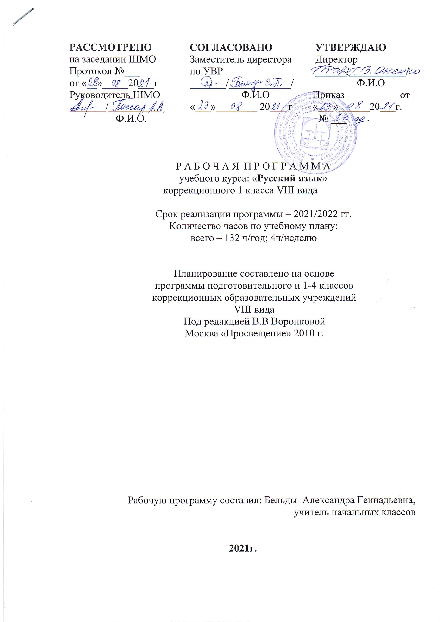
№ | Тема урока | план | факт
1 | Осанка при письме. Письменные принадлежности.
2 | Ознакомление с рабочей строкой. Рисование прямых линий в различных направлениях.
3 | Штриховка геометрических фигур.
4 | Штриховка геометрических фигур.
5 | Обведение простейших фигур по трафаретам, штриховка.
6 | Обведение простейших фигур по трафаретам, штриховка.
7 | Написание прямых наклонных с закруглением внизу.
8 | Написание прямых наклонных с закруглением внизу.
9 | Ознакомление с рабочей строкой. Рисование прямых линий в различных направлениях.
10 | Штриховка геометрических фигур.
11 | Обведение простейших фигур по трафаретам, штриховка.
12 | Обведение простейших фигур по трафаретам, штриховка.
13 | Обведение простейших фигур по трафаретам, штриховка.
14 | Написание прямых наклонных с закруглением внизу.
15 | Написание прямых наклонных с закруглением внизу.
16 | Написание строчной буквы у.  Написание ау, уа.
17 | Написание строчной буквы у.  Написание ау, уа.
18 | Написание строчной буквы м.
19 | Написание слогов ам, ум, ма, му. Заглавная буква М.
20 | Письмо слогов ам, ма, ум, му.
21 | Письмо слогов ам, ма, ум, му.
22 | Письмо буквы о.
23 | Письмо слогов ом, мо.
24 | Письмо буквы с.
25 | Письмо буквы с.
26 | Письмо слогов ас,ос, ус, са,со,су.
27 | Письмо прямых и обратных слогов. Слова о-са, са-ма.
28 | Письмо буквы Хх.
29 | Письмо буквы Хх.
30 | Письмо слов су-хо, му-ха, ухо.
31 | Запись, слов с изученными буквами.
32 | Запись, слов с изученными буквами. | 1
33 | Запись слогов, слов с изученными буквами. | 1
34 | Запись слогов, слов с изученными буквами.
35 | Запись слогов, слов с изученными буквами.
36 | Запись слогов, слов с изученными буквами.
37 | Письмо строчной и заглавной буквы Шш.
38 | Письмо обратных слогов.
39 | Письмо прямых слогов.
40 | Письмо прямых слогов.
41 | Дифференциация с-ш при письме.
42 | Дифференциация с-ш при письме.
43 | Письмо строчной и заглавной буквы Лл.
44 | Письмо строчной и заглавной буквы Лл.
45 | Составление и запись слогов с буквой л.
46 | Составление и запись слогов с буквой л.
47 | Письмо буквы ы.
48 | Запись слогов, слов с буквой ы.
49 | Запись слогов, слов с буквой ы.
50 | Запись слогов, слов с буквой ы.
51 | Написание строчной и заглавной буквы Нн.
52 | Написание строчной и заглавной буквы Нн.
53 | Запись слогов, слов, предложений с буквой н.
54 | Запись слогов, слов, предложений с буквой н
55 | Письмо буквы ы.
56 | Запись слогов, слов с буквой ы.
57 | Запись слогов, слов с буквой ы.
58 | Запись слогов, слов с буквой ы.
59 | Написание строчной и заглавной буквы Нн.
60 | Запись слогов, слов, предложений с буквой н.
61 | Запись слогов, слов, предложений с буквой н.
62 | Запись слогов, слов, предложений с буквой н.
63 | Письмо строчной буквы р.
64 | Письмо заглавной буквы Р.
65 | Звукобуквенный анализ слов с буквами р-л.
66 | Звукобуквенный анализ слов с буквами р-л.
67 | Звукобуквенный анализ слов с буквами р-л.
68 | Письмо слогов, слов с изученными буквами.
69 | Письмо слогов, слов с изученными буквами.
70 | Письмо слогов, слов с изученными буквами.
71 | Письмо слогов, слов с изученными буквами.
72 | Письмо строчной и заглавной буквы Кк.
73 | Письмо строчной и заглавной буквы Кк.
74 | Написание слогов, слов, предложений с буквой к.
75 | Написание слогов, слов, предложений с буквой к.
76 | Написание строчной буквы п.
77 | Письмо слов, предложений под диктовку.
78 | Письмо заглавной буквы п.
79 | Написание строчной и заглавной буквы Тт.
80 | Написание строчной и заглавной буквы Тт.
81 | Запись слов, предложений под диктовку.
82 | Написание строчной и заглавной буквы Ии. И – отдельной слово.
83 | И – показатель мягкости согласного.
84 | Письмо слов со слогом ши.
85 | Письмо слов со слогом ши.
86 | Написание строчной и заглавной буквы Зз.
87 | Дифференциация з-с при письме.
88 | Дифференциация з-с при письме.
89 | Написание строчной и заглавной буквы Вв.
90 | Письмо под диктовку  слов с буквой в.
91 | Письмо строчной и заглавной буквы Жж.
92 | Письмо слов с буквами ш, ж. Списывание текста.
93 | Письмо слов с буквами ш, ж. Списывание текста.
94 | Написание слов с сочетаниями жи-ши.
95 | Написание строчной и заглавной буквы Бб.
96 | Написание строчной и заглавной буквы Бб.
97 | Написание строчной и заглавной буквы Бб.
98 | Дифференциация б-п при письме.
99 | Письмо строчной и заглавной буквы Гг.
100 | Написание слов, предложений с буквой Гг.
101 | Написание слов, предложений с буквой Гг.
102 | Дифференциация г-к при письме.
103 | Написание строчной и заглавной буквы Дд.
104 | Письмо слогов, слов с буквой Дд.
105 | Письмо слогов, слов с буквой Дд.
106 | Контро.Диктант № 1.
107 | РАБОТА НАД ОШИБКАМИ.
108 | Письмо буквы Йй.
109 | Написание слов с буквами и-й.
110 | Написание слов с буквами и-й.
111 | Письмо строчной и заглавной буквы Ее.
112 | Запись слов под диктовку.
113 | Запись слов под диктовку.
114 | Письмо строчной и заглавной буквы Ёё.
115 | Письмо слогов и слов с буквой ё.
116 | Написание буквы я.
117 | Написание буквы я.
118 | Дифференциация а-я при письме.
119 | Письмо буквы ю.
120 | Дифференциация у-ю при письме.
121 | Написание буквы ц.
122 | Письмо слогов, слов с буквой ц.
123 | Написание буквы ч.
124 | Запись слов с орфограммой ча-чу.
125 | Письмо буквы щ.
126 | Запись слов с орфограммой ча-ща, чу-щу.
127 | Письмо буквы ф.
128 | Письмо буквы э.
129 | Письмо слов с буквой э.
130 | Письмо букв Ь и Ъ. Письмо слов с буквами Ь и Ъ.
131 | Годовая контрольная работа. Диктант № 2.
132 | Работа над ошибками. Повторение изученного материала.

